

**Об утверждении регламентов государственных услуг в сфере дошкольного и среднего образования**

***Утративший силу***

Постановление акимата Южно-Казахстанской области от 25 августа 2014 года № 276. Зарегистрировано Департаментом юстиции Южно-Казахстанской области 2 октября 2014 года № 2819. Утратило силу постановлением акимата Южно-Казахстанской области от 12 июня 2015 года № 175

      Сноска. Утратило силу постановлением акимата Южно-Казахстанской области от 12.06.2015 № 175 (вводится в действие по истечении десяти календарных дней после дня его первого официального опубликования).

      Примечание РЦПИ.  
      В тексте документа сохранена пунктуация и орфография оригинала.

      В соответствии с пунктами 1 и 3 статьи 16 Закона Республики Казахстан от 15 апреля 2013 года «О государственных услугах», акимат Южно-Казахстанской области **ПОСТАНОВЛЯЕТ:**  
      1. Утвердить:  
      1) регламент государственной услуги «Постановка на очередь детей дошкольного возраста (до 7 лет) для направления в детские дошкольные организации» согласно приложению 1 к настоящему постановлению;  
      2) регламент государственной услуги «Выдача дубликатов документов об основном среднем, общем среднем образовании» согласно приложению 2 к настоящему постановлению;  
      3) регламент государственной услуги «Выдача разрешения на обучение в форме экстерната в организациях основного среднего, общего среднего образования» согласно приложению 3 к настоящему постановлению;  
      4) регламент государственной услуги «Обследование и оказание психолого-медико-педагогической консультативной помощи детям с ограниченными возможностями» согласно приложению 4 к настоящему постановлению;  
      5) регламент государственной услуги «Реабилитация и социальная адаптация детей и подростков с проблемами в развитии» согласно приложению 5 к настоящему постановлению;  
      6) регламент государственной услуги «Оказание консультативной помощи семьям, воспитывающим детей с ограниченными возможностями» согласно приложению 6 к настоящему постановлению.  
      2. Государственному учреждению «Управление образования Южно-Казахстанской области» в порядке, установленном законодательными актами Республики Казахстан обеспечить:  
      1) направление настоящего постановления на официальное опубликование в периодических печатных изданиях, распространяемых на территории Южно-Казахстанской области и информационно-правовой системе «Әділет»;  
      2) размещение настоящего постановления на интернет-ресурсе акимата Южно-Казахстанской области.  
      3. Настоящее постановление вводится в действие по истечении десяти календарных дней после дня его первого официального опубликования.  
      4. Контроль за исполнением настоящего постановления возложить на заместителя акима области Каныбекова С.А.  
        
*Аким области                               А. Мырзахметов*  
        
*Оспанов Б.*  
*Жилкишиев Б.*  
*Бектаев А.*  
*Каныбеков С.*  
*Садыр Е.*  
*Туякбаев С.*  
*Абдуллаев А.*  
*Исаева Р.*

      Приложение 1  
      к постановлению акимата  
      Южно-Казахстанской области  
      от 25 августа 2014 года № 276

**Регламент государственной услуги**  
**«Постановка на очередь детей дошкольного возраста (до 7 лет) для направления в детские дошкольные организации»**

**1. Общие положения**

      1. Государственная услуга «Постановка на очередь детей дошкольного возраста (до 7 лет) для направления в детские дошкольные организации» (далее - государственная услуга) оказывается отделами образования районов и городов областного значения Южно-Казахстанской области, акимами района в городе, города районного значения, поселка, села, сельского округа (далее – услугодатель).  
      Прием заявлений и выдача результатов государственной услуги осуществляются через:  
      Прием заявлений и выдача результата оказания государственной услуги осуществляются через:  
      1) канцелярии услугодателя;  
      2) Центр обслуживания населения (далее – Центр);  
      3) веб-портал «электронного правительства»: www.e.gov.kz (далее – Портал).  
      2. Форма оказания государственной услуги: электронная/бумажная.  
      3. Результатом оказания государственной услуги является постановка на очередь, о чем услугополучателю выдается расписка с указанием номера очередности.  
      На Портале результат оказания государственной услуги направляется в «личный кабинет» в форме электронного документа, подписанного электронной цифровой подписью уполномоченного лица (далее – ЭЦП).

**2. Описание порядка действий структурных подразделений (работников) услугодателя в процессе оказания государственной услуги**

      4. Основанием для начала процедуры (действия) по оказанию услуги является электронный запрос услугополучателя.  
      5. Содержание каждой процедуры (действия), входящей в состав процесса оказания государственной услуги, длительность его выполнения и последовательность их выполнения, в том числе этапы прохождения всех процедур:  
      1) услугополучатель предоставляет документы услугодателю предусмотренные пунктом 9 стандарта государственной услуги «Постановка на очередь детей дошкольного возраста (до 7 лет) для направления в детские дошкольные организации» утвержденного постановлением Правительства Республики Казахстан от 23 мая 2014 года № 538 (далее - Стандарт);  
      2) уполномоченный сотрудник услугодателя принимает заявления, готовит результат государственной услуги и в установленные сроки пунктом 4 Стандарта подписывает результат государственной услуги руководством, затем регистрирует и выдает результат государственной услуги лично услугополучателю либо по доверенности уполномоченному лицу.

**3. Описание порядка взаимодействия структурных подразделений (работников) услугодателя в процессе оказания государственной услуги**

      6. Перечень структурных подразделений (работников) услугодателя, которые участвуют в процессе оказания услуги:  
      1) руководство услугодателя;  
      2) уполномоченный сотрудник услугодателя.  
      7. Описание последовательности процедур (действий) между структурными подразделениями (работниками) с указанием длительности каждой процедуры указано в пункте 5 раздела 2 настоящего регламента государственной услуги. Описание последовательности процедур (действий) государственной услуги в виде блок-схемы указано в приложении 1 к настоящему регламенту.

**4. Описание порядка взаимодействия с центром обслуживания населения и (или) иными услугодателями, а также порядка использования информационных систем в процессе оказания государственной услуги**

      8. Услугополучатель предоставляет документы, указанные в пункте 9 Стандарта в Центр:  
      1) работник Центра проводит регистрацию заявления, и выдает услугополучателю расписку о приеме документов, указанных в пункте 9 Стандарта и передает полученные документы в накопительный сектор Центра. Накопительный сектор Центра в тот же рабочий день отправляет документы услугодателю;  
      1.1) в случае предоставления услугополучателем неполного пакета документов работник Центра отказывает в приеме заявления и выдает расписку об отказе в приеме документов;  
      2) уполномоченный сотрудник услугодателя принимает заявления и в установленные сроки пунктом 4 Стандарта подписывает результат государственной услуги руководством и отправляет в Центр;  
      3) работник Центра выдает услугополучателю результат государственной услуги.  
      Описание действий работников Центра при регистрации и обработке запроса услугополучателя в интегрированной информационной системе в виде диаграммы указано в приложении 2 к настоящему регламенту.  
      9. Этапы прохождения всех процедур услугополучателя для получение государственной услуги через Портал:  
      1) войти на Портал;  
      2) выбрать государственную услугу;  
      3) зарегистрироваться, авторизоваться посредством индивидуального идентификационного номера электронной цифровой подписи (далее - ЭЦП);  
      4) заказать государственную услугу онлайн;  
      5) заполнить поля электронного запроса и при необходимости прикрепить пакет документов в электронном виде согласно перечню, предусмотренным пунктом 9 Стандарта;  
      6) после проверки выходного документа услугополучателю необходимо поставить ЭЦП. После подписи заявление автоматический поступает услугодателю;  
      7) после регистрации поступившего заявления услугодателем, в личном кабинете услугополучателя статус заявления автоматический меняется. С момента регистрации заявления в установленные сроки пунктом 4 Стандарта услугодатель должен выдать результат;  
      8) в результате в личном кабинете услугополучателя статус заявления меняется на «Удовлетворительно». После чего услугополучатель может скачать результат.  
      Описание порядка обращения и последовательности процедур (действий) услугодателя и услугополучателя при оказании услуги через Портал в виде диаграммы указано в приложении 3 настоящему регламенту.  
      Подробное описание последовательности процедур (действий), взаимодействий структурных подразделений (работников) услугодателя и Центра в процессе оказания государственной услуги в графическом и схематическом виде указаны в приложения 4 и 5 к настоящему регламенту. Справочник бизнес процессов оказания государственной услуги указаны в приложениях 1, 2, 3, 4 и 5 к настоящему регламенту.

      Приложение 1  
      к регламенту государственной услуги  
      «Постановка на очередь детей дошкольного  
      возраста (до 7 лет) для направления  
      в детские дошкольные организации»

**Описание порядка оказания государственной услуги в виде блок-схемы и справочник бизнес процессов оказания государственной услуги**

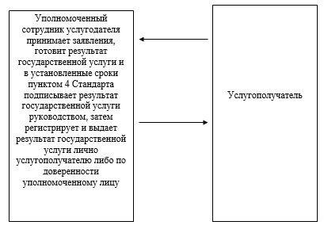

      Приложение 2  
      к регламенту государственной услуги  
      «Постановка на очередь детей дошкольного  
      возраста (до 7 лет) для направления  
      в детские дошкольные организации»

**Диаграмма функционального взаимодействия информационных систем, задействованных в оказании государственной услуги через Центр и справочник бизнес процессов оказания государственной услуги**

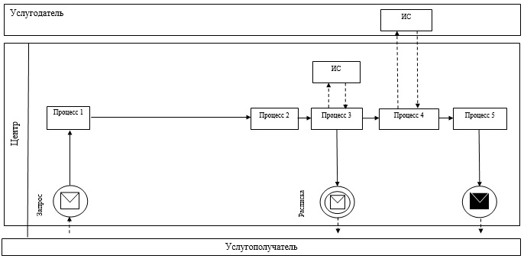

**Условные обозначения:**

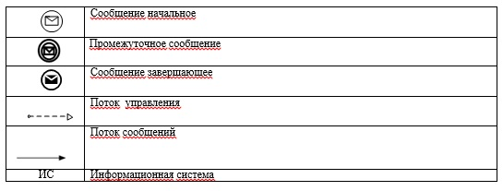

      Приложение 3  
      к регламенту государственной услуги  
      «Постановка на очередь детей дошкольного  
      возраста (до 7 лет) для направления  
      в детские дошкольные организации»

**Диаграмма функционального взаимодействия информационных систем, задействованных в оказании государственной услуги через Портал и справочник бизнес процессов оказания государственной услуги**

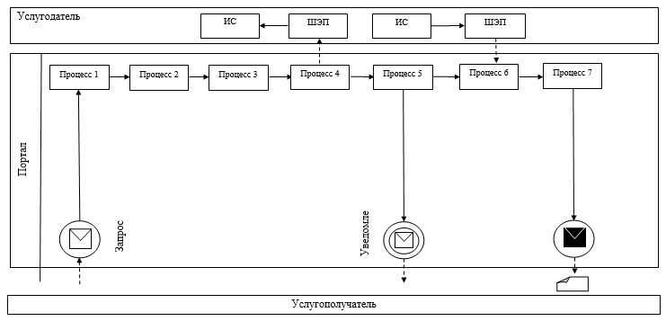

**Условные обозначения:**

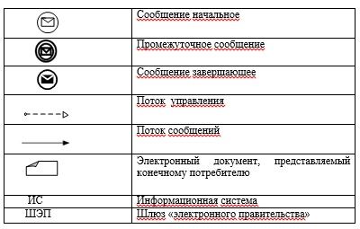 

      Приложение 4  
      к регламенту государственной услуги  
      «Постановка на очередь детей дошкольного  
      возраста (до 7 лет) для направления  
      в детские дошкольные организации»

**Описание последовательности процедур (действий) государственной услуги в виде блок-схемы и справочник бизнес-процессов оказания государственной услуги**

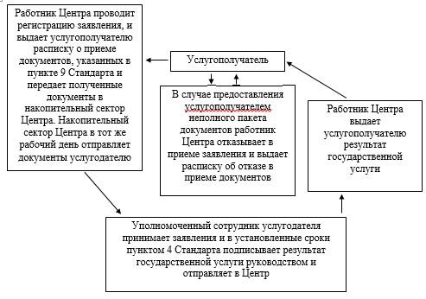

      Приложение 5  
      к регламенту государственной услуги  
      «Постановка на очередь детей дошкольного  
      возраста (до 7 лет) для направления  
      в детские дошкольные организации»

**Описание последовательности процедур (действий) государственной услуги в графическом виде и справочник бизнес-процессов оказания государственной услуги**

|  |  |  |  |
| --- | --- | --- | --- |
| 1 | 2 | 3 | 4 |
| Работник Центра | Работник Центра | Уполномоченный сотрудник услугодателя | Работник Центра |
| Проводит регистрацию заявления, и выдает услугополучателю расписку о приеме документов, указанных в пункте 9 Стандарта и передает полученные документы в накопительный сектор Центра. Накопительный сектор Центра в тот же рабочий день отправляет документы услугодателю | В случае предоставления услугополучателем неполного пакета документов отказывает в приеме заявления и выдает расписку об отказе в приеме документов | Принимает заявления и в установленные сроки пунктом 4 Стандарта подписывает результат государственной услуги руководством и отправляет в Центр | Выдает услугополучателю результат государственной услуги |

      Приложение 2  
      к постановлению акимата  
      Южно-Казахстанской области  
      от 25 августа 2014 года № 276

**Регламент государственной услуги**  
**«Выдача дубликатов документов об основном среднем, общем**  
**среднем образовании»**

**1. Общие положения**

      1. Государственная услуга «Выдача дубликатов документов об основном среднем, общем среднем образовании» (далее – государственная услуга) оказывается организациями основного среднего и общего среднего образования Республики Казахстан (далее – услугодатель).  
      Прием заявлений и выдача результатов оказания государственной услуги осуществляются через:  
      1) канцелярию услугодателя;  
      2) Центр обслуживания населения (далее – Центр).  
      2. Форма оказания государственной услуги: бумажная.  
      3. Результат государственной услуги – Результатом оказания государственной услуги является выдача дубликата свидетельства об основном среднем образовании, дубликата аттестата об общем среднем образовании.

**2. Описание порядка действий структурных подразделений (работников) услугодателя в процессе оказания государственной услуги**

      4. Основанием для начала процедуры (действия) по оказанию государственной услуги является наличие заявления услугополучателя.  
      5. Содержание каждой процедуры (действия), входящей в состав процесса оказания государственной услуги, длительность его выполнения и последовательность их выполнения, в том числе этапы прохождения всех процедур:  
      1) услугополучатель предоставляет документы услугодателю предусмотренные пунктом 9 стандарта государственной услуги «Выдача дубликатов документов об основном среднем, общем среднем образовании» утвержденного постановлением Правительства Республики Казахстан от 23 мая 2014 года № 538 (далее - Стандарт);  
      2) сотрудник канцелярии услугодателя проводит регистрацию полученных документов и выдает услугополучателю расписку о приеме документов и в течение 10 минут передает полученные документы к руководству;  
      3) руководство услугодателя определяет в течение 30 минут ответственного исполнителя для рассмотрения документов;  
      4) ответственный исполнитель осуществляет проверку полноты документов, готовит результат государственной услуги в установленные сроки пунктом 4 Стандарта и передает их к руководству услугодателя;  
      5) в тот же рабочий день руководство услугодателя подписывает результат государственной услуги и передает их в канцелярию услугодателя;  
      6) в тот же рабочий день сотрудник канцелярии услугодателя выдает результат государственной услуги лично услугополучателю либо по доверенности уполномоченному лицу.

**3. Описание порядка взаимодействия структурных подразделений (работников) услугодателя в процессе оказания государственной услуги**

      6. Перечень структурных подразделений (работников) услугодателя, которые участвуют в процессе оказания услуги:  
      1) руководство услугодателя;  
      2) ответственный исполнитель услугодателя;  
      3) сотрудник канцелярии услугодателя.  
      7. Описание последовательности процедур (действий) между структурными подразделениями (работниками) с указанием длительности каждой процедуры указано в пункте 5 раздела 2 настоящего регламента. Описание последовательности процедур (действий) государственной услуги в виде блок-схемы указано в приложении 1 к настоящему регламенту.

**4. Описание порядка взаимодействия с центром обслуживания населения и (или) иными услугодателями, а также порядка использования информационных систем в процессе оказания государственной услуги**

      8. Услугополучатель предоставляет документы в Центр предусмотренные пунктом 9 Стандарта;  
      1) работник Центра проводит регистрацию заявления, и выдает услугополучателю расписку о приеме документов и передает полученные документы в накопительный сектор Центра. Накопительный сектор Центра в тот же рабочий день отправляет документы услугодателю. В случае предоставления услугополучателем неполного пакета документов согласно перечню, предусмотренному пунктом 9 Стандарта государственной услуги, работником Центра выдается расписка об отказе в приеме документов;  
      2) сотрудник канцелярии услугодателя проводит регистрацию полученных документов и в течение 10 минут передает полученные документы к руководству;  
      3) руководство услугодателя определяет в течение 30 минут ответственного исполнителя для рассмотрения документов;  
      4) ответственный исполнитель осуществляет проверку полноты документов, готовит результат государственной услуги в установленные сроки пунктом 4 Стандарта и передает их к руководству;  
      5) в тот же рабочий день руководство подписывает результат государственной услуги;  
      6) в тот же рабочий день сотрудник канцелярии услугодателя отправляет результат государственной услуги в Центр.  
      7) работник Центра выдает услугополучателю результат государственной услуги.  
      9. Описание действий работников Центра при регистрации и обработке запроса услугополучателя в интегрированной информационной системе в виде диаграммы указано в приложении 2 к настоящему регламенту.  
      10. Подробное описание последовательности процедур (действий), взаимодействий структурных подразделений (работников) услугодателя в процессе оказания государственной услуги, а также описание порядка взаимодействия с Центром в графическом и схематическом виде представлены в приложениях 3 и 4 к настоящему регламенту. Справочник бизнес-процессов оказания государственной услуги указаны в приложениях 1, 2, 3 и 4 к настоящему регламенту.

      Приложение 1  
      к регламенту государственной услуги  
      «Выдача дубликатов документов об основном  
      среднем, общем среднем образовании»

**Описание последовательности процедур (действий) государственной услуги в виде блок-схемы и справочник бизнес-процессов оказания государственной услуги**

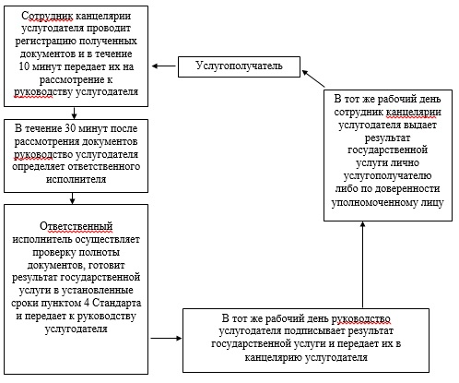

      Приложение 2  
      к регламенту государственной услуги  
      «Выдача дубликатов документов об основном  
      среднем, общем среднем образовании»

**Диаграмма функционального взаимодействия информационных систем, задействованных в оказании государственной услуги через Центр и справочник бизнес процессов оказания государственной услуги**

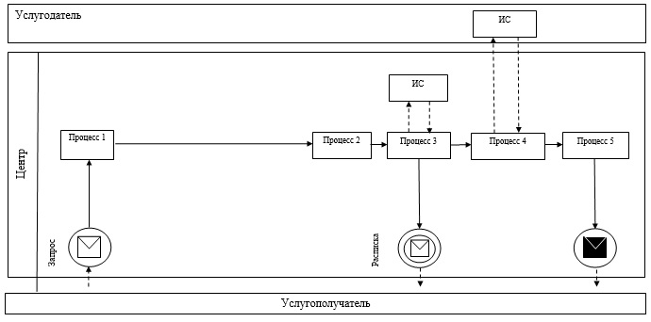

**Условные обозначения:**

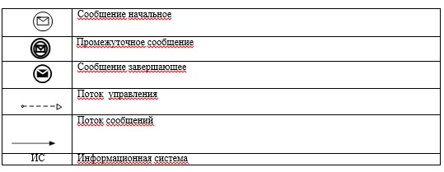

      Приложение 3  
      к регламенту государственной услуги  
      «Выдача дубликатов документов об основном  
      среднем, общем среднем образовании»

**Описание порядка последовательности взаимодействий Центра и услугодателя в виде блок-схемы и справочник бизнес-процессов оказания государственной услуги**

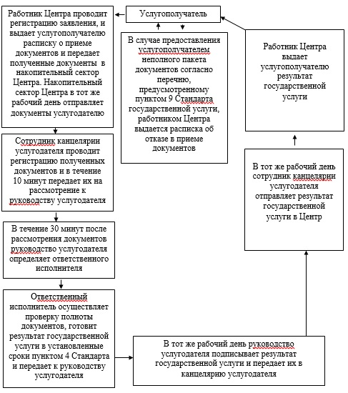

      Приложение 4  
      к регламенту государственной услуги  
      «Выдача дубликатов документов об основном  
      среднем, общем среднем образовании»

**Описание порядка последовательности взаимодействий Центра и услугодателя в графическом виде и справочник бизнес-процессов оказания государственной услуги**

|  |  |  |  |  |  |  |  |
| --- | --- | --- | --- | --- | --- | --- | --- |
| 1 | 2 | 3 | 4 | 5 | 6 | 7 | 8 |
| Работник Центра | Работник Центра | Сотрудник канцелярии услугодателя | Руководство услугодателя | Ответственный исполнитель услугодателя | Руководство услугодателя | Сотрудник канцелярии услугодателя | Работник Центра |
| Проводит регистрацию заявления, и выдает услугополучателю расписку о приеме документов и передает полученные документы в накопительный сектор Центра. Накопительный сектор Центра в тот же рабочий день отправляет документы услугодателю | В случае предоставления услугополучателем неполного пакета документов согласно перечню, предусмотренному пунктом 9 Стандарта государственной услуги, выдает расписка об отказе в приеме документов | Проводит регистрацию полученных документов и в течение 10 минут передает их на рассмотрение к руководству услугодателя | В течение 30 минут после рассмотрения документов определяет ответственного исполнителя | Осуществляет проверку полноты документов, готовит результат государственной услуги в установленные сроки пунктом 4 Стандарта и передает к руководству услугодателя | В тот же рабочий день подписывает результат государственной услуги и передает их в канцелярию услугодателя | В тот же рабочий день отправляет результат государственной услуги в Центр | Выдает услугополучателю результат государственной услуги |

      Приложение 3  
      к постановлению акимата  
      Южно-Казахстанской области  
      от 25 августа 2014 года № 276

**Регламент государственной услуги**  
**«Выдача разрешения на обучение в форме экстерната в организациях основного среднего, общего среднего образования»**

**1. Общие положения**

      1. Государственная услуга «Выдача разрешения на обучение в форме экстерната в организациях основного среднего, общего среднего образования» (далее – государственная услуга) оказывается отделами образования районов и городов областного значения Южно-Казахстанской области (далее – услугодатель).  
      Прием заявлений и выдача результатов государственной услуги осуществляются через услугодателя.  
      2. Форма оказания государственной услуги: бумажная.  
      3. Результатом оказания государственной услуги является разрешение на обучение в форме экстерната в организациях основного среднего, общего среднего образования.

**2. Описание порядка действий структурных подразделений (работников) услугодателя в процессе оказания государственной услуги**

      4. Основанием для начала процедуры (действия) по оказанию государственной услуги является наличие заявления услугополучателя.  
      5. Содержание каждой процедуры (действия), входящей в состав процесса оказания государственной услуги, длительность его выполнения и последовательность их выполнения, в том числе этапы прохождения всех процедур:  
      1) услугополучатель предоставляет документы услугодателю предусмотренные пунктом 9 стандарта государственной услуги «Выдача разрешения на обучение в форме экстерната в организациях основного среднего, общего среднего образования» утвержденного постановлением Правительства Республики Казахстан от 23 мая 2014 года № 538 (далее - Стандарт);  
      2) сотрудник канцелярии услугодателя проводит регистрацию полученных документов и выдает услугополучателю расписку о приеме документов и в течение 10 минут передает полученные документы к руководству услугодателя;  
      3) руководство услугодателя определяет в течение 30 минут ответственного исполнителя для рассмотрения документов;  
      4) ответственный исполнитель услугодателя осуществляет проверку полноты документов, готовит результат государственной услуги в установленные сроки пунктом 4 Стандарта и передает их к руководству услугодателя;  
      5) в тот же рабочий день руководство услугодателя подписывает результат государственной услуги;  
      6) в тот же рабочий день сотрудник канцелярии услугодателя выдает результат государственной услуги лично услугополучателю либо по доверенности уполномоченному лицу.

**3. Описание порядка взаимодействия структурных подразделений (работников) услугодателя в процессе оказания государственной услуги**

      6. Перечень структурных подразделений (работников) услугодателя, которые участвуют в процессе оказания государственной услуги:  
      1) руководство услугодателя;  
      2) ответственный исполнитель услугодателя;  
      3) сотрудник канцелярии услугодателя.  
      7. Описание последовательности процедур (действий) между структурными подразделениями (работниками) с указанием длительности каждой процедуры указано в пункте 5 раздела 2 настоящего регламента государственной услуги. Описание последовательности процедур (действий) государственной услуги в виде блок-схемы указано в приложении 1 к настоящему регламенту.

**4. Описание порядка взаимодействия с центром обслуживания населения и (или) иными услугодателями, а также порядка использования информационных систем в процессе оказания государственной услуги**

      8. Подробное описание последовательности процедур (действий), взаимодействий структурных подразделений (работников) услугодателя в процессе оказания государственной услуги в графическом и схематическом виде и справочник бизнес-процессов оказания государственной услуги указаны в приложениях 1 и 2 к настоящему регламенту.

      Приложение 1  
      к регламенту государственной услуги  
      «Выдача разрешения на обучение в форме  
      экстерната в организациях основного  
      среднего, общего среднего образования»

**Описание последовательности процедур (действий) прохождения каждого действия в виде блок-схемы и справочник бизнес-процессов оказания государственной услуги**

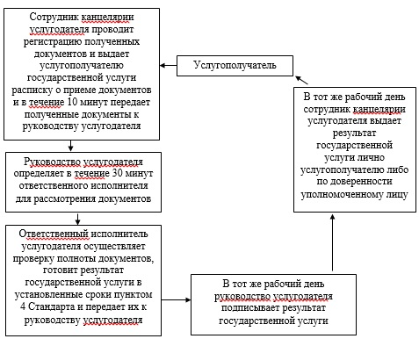

      Приложение 2  
      к регламенту государственной услуги  
      «Выдача разрешения на обучение в форме  
      экстерната в организациях основного  
      среднего, общего среднего образования»

**Описание порядка оказания государственной услуги в графической форме и справочник бизнес-процессов оказания государственной услуги**

|  |  |  |  |  |
| --- | --- | --- | --- | --- |
| 1 | 2 | 3 | 4 | 5 |
| Сотрудник канцелярии услугодателя | Руководство услугодателя | Ответственный исполнитель услугодателя | Руководство услугодателя | Сотрудник канцелярии услугодателя |
| Проводит регистрацию полученных документов и выдает услугополучателю государственной услуги расписку о приеме документов и в течение 10 минут передает полученные документы к руководству услугодателя | Определяет в течение 30 минут ответственного исполнителя для рассмотрения документов | Осуществляет проверку полноты документов, готовит результат государственной услуги в установленные сроки пунктом 4 Стандарта и передает их к руководству услугодателя | В тот же рабочий день подписывает результат государственной услуги | В тот же рабочий день выдает результат государственной услуги лично услугополучателю либо по доверенности уполномоченному лицу |

      Приложение 4  
      к постановлению акимата  
      Южно-Казахстанской области  
      от 25 августа 2014 года № 276

**Регламент государственной услуги «Психолого-медико-педагогическое обследование и консультирование детей с ограниченными возможностями»**

**1. Общие положения**

      1. Государственная услуга «Психолого-медико-педагогическое обследование и консультирование детей с ограниченными возможностями» (далее – государственная услуга) оказывается психолого-медико-педагогическими консультациями (далее – услугодатель).  
      Прием и выдача документов для оказания государственной услуги осуществляются через канцелярию услугодателя.  
      2. Форма оказания государственной услуги: бумажная.  
      3. Результатом оказания государственной услуги психолого-медико-педагогическое обследование является письменное заключение. Результатом оказания государственной услуги психолого-медико-педагогическое консультирование является письменная рекомендация.

**2. Описание порядка действий структурных подразделений (работников) услугодателя в процессе оказания государственной услуги**

      4. Основанием для начала процедуры (действия) по оказанию государственной услуги является наличие заявления услугополучателя.  
      5. Содержание каждой процедуры (действия), входящей в состав процесса оказания государственной услуги, длительность его выполнения и последовательность их выполнения, в том числе этапы прохождения всех процедур:  
      1) услугополучатель предоставляет документы услугодателю предусмотренные пунктом 9 стандарта государственной услуги «Психолого-медико-педагогическое обследование и консультирование детей с ограниченными возможностями» утвержденного постановлением Правительства Республики Казахстан от 23 мая 2014 года № 538 (далее - Стандарт);  
      2) сотрудник канцелярии услугодателя проводит регистрацию полученных документов и выдает услугополучателю расписку о приеме документов и в течение 10 минут передает полученные документы к руководству услугодателя;  
      3) руководство услугодателя определяет в течение 30 минут ответственного исполнителя для рассмотрения документов;  
      4) ответственный исполнитель услугодателя осуществляет проверку полноты документов, готовит результат государственной услуги в установленные сроки пунктом 4 Стандарта и передает их к руководству услугодателя;  
      5) в тот же рабочий день руководство услугодателя подписывает результат государственной услуги;  
      6) в тот же рабочий день сотрудник канцелярии услугодателя выдает результат государственной услуги лично услугополучателю либо по доверенности уполномоченному лицу.

**3. Описание порядка взаимодействия структурных подразделений (работников) услугодателя в процессе оказания государственной услуги**

      6. Перечень структурных подразделений (работников) услугодателя, которые участвуют в процессе оказания государственной услуги:  
      1) руководство услугодателя;  
      2) ответственный исполнитель услугодателя;  
      3) сотрудник канцелярии услугодателя.  
      7. Описание последовательности процедур (действий) между структурными подразделениями (работниками) с указанием длительности каждой процедуры указано в пункте 5 раздела 2 настоящего регламента государственной услуги. Описание последовательности процедур (действий) государственной услуги в виде блок-схемы указано в приложении 1 к настоящему регламенту.

**4. Описание порядка взаимодействия с центром обслуживания населения и (или) иными услугодателями, а также порядка использования информационных систем в процессе оказания государственной услуги**

      8. Подробное описание последовательности процедур (действий), взаимодействий структурных подразделений (работников) услугодателя в процессе оказания государственной услуги в графическом и схематическом виде и справочник бизнес-процессов оказания государственной услуги указаны в приложениях 1 и 2 к настоящему регламенту.

      Приложение 1  
      к регламенту государственной услуги  
      «Психолого-медико-педагогическое  
      обследование и консультирование  
      детей с ограниченными возможностями»

**Описание последовательности процедур (действий) прохождения каждого действия в виде блок-схемы и справочник бизнес-процессов оказания государственной услуги**

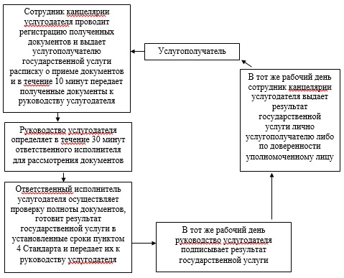

      Приложение 2  
      к регламенту государственной услуги  
      «Психолого-медико-педагогическое  
      обследование и консультирование  
      детей с ограниченными возможностями»

**Описание порядка оказания государственной услуги в графической форме и справочник бизнес-процессов оказания государственной услуги**

|  |  |  |  |  |
| --- | --- | --- | --- | --- |
| 1 | 2 | 3 | 4 | 5 |
| Сотрудник канцелярии услугодателя | Руководство услугодателя | Ответственный исполнитель услугодателя | Руководство услугодателя | Сотрудник канцелярии услугодателя |
| Проводит регистрацию полученных документов и выдает услугополучателю государственной услуги расписку о приеме документов и в течение 10 минут передает полученные документы к руководству услугодателя | Определяет в течение 30 минут ответственного исполнителя для рассмотрения документов | Осуществляет проверку полноты документов, готовит результат государственной услуги в установленные сроки пунктом 4 Стандарта и передает их к руководству услугодателя | В тот же рабочий день подписывает результат государственной услуги | В тот же рабочий день выдает результат государственной услуги лично услугополучателю либо по доверенности уполномоченному лицу |

      Приложение 5  
      к постановлению акимата  
      Южно-Казахстанской области  
      от 25 августа 2014 года № 276

**Регламент государственной услуги «Реабилитация и социальная адаптация детей и подростков с проблемами в развитии»**

**1. Общие положения**

      1. Государственная услуга «Реабилитация и социальная адаптация детей и подростков с проблемами в развитии» (далее – государственная услуга) оказывается реабилитационными центрами, кабинетами психолого-педагогической коррекции (далее – услугодатель).  
      Прием и выдача документов для оказания государственной услуги осуществляются через канцелярию услугодателя.  
      2. Форма оказания государственной услуги: бумажная.  
      3. Результатом оказания государственной услуги является заключение психолого-медико-педагогической комиссии.

**2. Описание порядка действий структурных подразделений (работников) услугодателя в процессе оказания государственной услуги**

      4. Основанием для начала процедуры (действия) по оказанию государственной услуги является наличие заявления услугополучателя.  
      5. Содержание каждой процедуры (действия), входящей в состав процесса оказания государственной услуги, длительность его выполнения и последовательность их выполнения, в том числе этапы прохождения всех процедур:  
      1) услугополучатель предоставляет документы услугодателю предусмотренные пунктом 9 стандарта государственной услуги «Реабилитация и социальная адаптация детей и подростков с проблемами в развитии» утвержденного постановлением Правительства Республики Казахстан от 23 мая 2014 года № 538 (далее - Стандарт);  
      2) сотрудник канцелярии услугодателя проводит регистрацию полученных документов и выдает услугополучателю расписку о приеме документов и в течение 10 минут передает полученные документы к руководству услугодателя;  
      3) руководство услугодателя определяет в течение 30 минут ответственного исполнителя для рассмотрения документов;  
      4) ответственный исполнитель услугодателя осуществляет проверку полноты документов, готовит результат государственной услуги в установленные сроки пунктом 4 Стандарта и передает их к руководству услугодателя;  
      5) в тот же рабочий день руководство услугодателя подписывает результат государственной услуги;  
      6) в тот же рабочий день сотрудник канцелярии услугодателя выдает результат государственной услуги лично услугополучателю либо по доверенности уполномоченному лицу.

**3. Описание порядка взаимодействия структурных подразделений (работников) услугодателя в процессе оказания государственной услуги**

      6. Перечень структурных подразделений (работников) услугодателя, которые участвуют в процессе оказания государственной услуги:  
      1) руководство услугодателя;  
      2) ответственный исполнитель услугодателя;  
      3) сотрудник канцелярии услугодателя.  
      7. Описание последовательности процедур (действий) между структурными подразделениями (работниками) с указанием длительности каждой процедуры указано в пункте 5 раздела 2 настоящего регламента государственной услуги. Описание последовательности процедур (действий) государственной услуги в виде блок-схемы указано в приложении 1 к настоящему регламенту.

**4. Описание порядка взаимодействия с центром обслуживания населения и (или) иными услугодателями, а также порядка использования информационных систем в процессе оказания государственной услуги**

      8. Подробное описание последовательности процедур (действий), взаимодействий структурных подразделений (работников) услугодателя в процессе оказания государственной услуги в графическом и схематическом виде и справочник бизнес-процессов оказания государственной услуги указаны в приложениях 1 и 2 к настоящему регламенту.

      Приложение 1  
      к регламенту государственной услуги  
      «Реабилитация и социальная адаптация  
      детей и подростков с проблемами  
      в развитии»

**Описание последовательности процедур (действий) прохождения каждого действия в виде блок-схемы и справочник бизнес-процессов оказания государственной услуги**

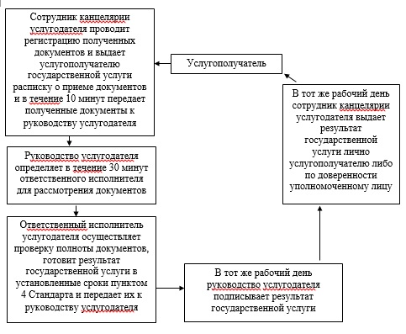

      Приложение 2  
      к регламенту государственной услуги  
      «Реабилитация и социальная адаптация  
      детей и подростков с проблемами  
      в развитии»

**Описание порядка оказания государственной услуги в графической форме и справочник бизнес-процессов оказания государственной услуги**

|  |  |  |  |  |
| --- | --- | --- | --- | --- |
| 1 | 2 | 3 | 4 | 5 |
| Сотрудник канцелярии услугодателя | Руководство услугодателя | Ответственный исполнитель услугодателя | Руководство услугодателя | Сотрудник канцелярии услугодателя |
| Проводит регистрацию полученных документов и выдает услугополучателю государственной услуги расписку о приеме документов и в течение 10 минут передает полученные документы к руководству услугодателя | Определяет в течение 30 минут ответственного исполнителя для рассмотрения документов | Осуществляет проверку полноты документов, готовит результат государственной услуги в установленные сроки пунктом 4 Стандарта и передает их к руководству услугодателя | В тот же рабочий день подписывает результат государственной услуги | В тот же рабочий день выдает результат государственной услуги лично услугополучателю либо по доверенности уполномоченному лицу |

      Приложение 6  
      к постановлению акимата  
      Южно-Казахстанской области  
      от 25 августа 2014 года № 276

**Регламент государственной услуги**  
**«Оказание консультативной помощи семьям, воспитывающим детей с ограниченными возможностями»**

**1. Общие положения**

      1. Государственная услуга «Оказание консультативной помощи семьям, воспитывающим детей с ограниченными возможностями» (далее – государственная услуга) оказывается реабилитационными центрами, кабинетами психолого-педагогической коррекции (далее – услугодатель).  
      Прием и выдача документов для оказания государственной услуги осуществляются через канцелярию услугодателя.  
      2. Форма оказания государственной услуги: бумажная.  
      3. Результатом оказания государственной услуги является письменная рекомендация семье, воспитывающей ребенка с ограниченными возможностями.

**2. Описание порядка действий структурных подразделений (работников) услугодателя в процессе оказания государственной услуги**

      4. Основанием для начала процедуры (действия) по оказанию государственной услуги является наличие заявления услугополучателя.  
      5. Содержание каждой процедуры (действия), входящей в состав процесса оказания государственной услуги, длительность его выполнения и последовательность их выполнения, в том числе этапы прохождения всех процедур:  
      1) услугополучатель предоставляет документы услугодателю предусмотренные пунктом 9 стандарта государственной услуги «Оказание консультативной помощи семьям, воспитывающим детей с ограниченными возможностями» утвержденного постановлением Правительства Республики Казахстан от 23 мая 2014 года № 538 (далее - Стандарт);  
      2) сотрудник канцелярии услугодателя проводит регистрацию полученных документов и выдает услугополучателю расписку о приеме документов и в течение 10 минут передает полученные документы к руководству услугодателя;  
      3) руководство услугодателя определяет в течение 30 минут ответственного исполнителя для рассмотрения документов;  
      4) ответственный исполнитель услугодателя осуществляет проверку полноты документов, готовит результат государственной услуги в установленные сроки пунктом 4 Стандарта и передает их к руководству услугодателя;  
      5) в тот же рабочий день руководство услугодателя подписывает результат государственной услуги;  
      6) в тот же рабочий день сотрудник канцелярии услугодателя выдает результат государственной услуги лично услугополучателю либо по доверенности уполномоченному лицу.

**3. Описание порядка взаимодействия структурных подразделений (работников) услугодателя в процессе оказания государственной услуги**

      6. Перечень структурных подразделений (работников) услугодателя, которые участвуют в процессе оказания государственной услуги:  
      1) руководство услугодателя;  
      2) ответственный исполнитель услугодателя;  
      3) сотрудник канцелярии услугодателя.  
      7. Описание последовательности процедур (действий) между структурными подразделениями (работниками) с указанием длительности каждой процедуры указано в пункте 5 раздела 2 настоящего регламента государственной услуги. Описание последовательности процедур (действий) государственной услуги в виде блок-схемы указано в приложении 1 к настоящему регламенту.

**4. Описание порядка взаимодействия с центром обслуживания населения и (или) иными услугодателями, а также порядка использования информационных систем в процессе оказания государственной услуги**

      8. Подробное описание последовательности процедур (действий), взаимодействий структурных подразделений (работников) услугодателя в процессе оказания государственной услуги в графическом и схематическом виде и справочник бизнес-процессов оказания государственной услуги указаны в приложениях 1 и 2 к настоящему регламенту.

      Приложение 1  
      к регламенту государственной услуги  
      «Оказание консультативной помощи  
      семьям, воспитывающим детей с  
      ограниченными возможностями»

**Описание последовательности процедур (действий) прохождения каждого действия в виде блок-схемы и справочник бизнес-процессов оказания государственной услуги**

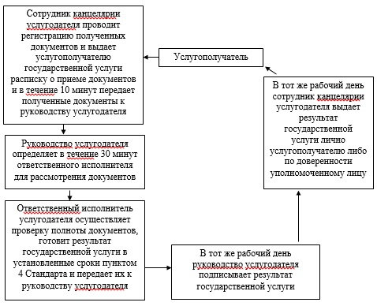

      Приложение 2  
      к регламенту государственной услуги  
      «Оказание консультативной помощи  
      семьям, воспитывающим детей с  
      ограниченными возможностями»

**Описание порядка оказания государственной услуги в графической форме и справочник бизнес-процессов оказания государственной услуги**

|  |  |  |  |  |
| --- | --- | --- | --- | --- |
| 1 | 2 | 3 | 4 | 5 |
| Сотрудник канцелярии услугодателя | Руководство услугодателя | Ответственный исполнитель услугодателя | Руководство услугодателя | Сотрудник канцелярии услугодателя |
| Проводит регистрацию полученных документов и выдает услугополучателю государственной услуги расписку о приеме документов и в течение 10 минут передает полученные документы к руководству услугодателя | Определяет в течение 30 минут ответственного исполнителя для рассмотрения документов | Осуществляет проверку полноты документов, готовит результат государственной услуги в установленные сроки пунктом 4 Стандарта и передает их к руководству услугодателя | В тот же рабочий день подписывает результат государственной услуги | В тот же рабочий день выдает результат государственной услуги лично услугополучателю либо по доверенности уполномоченному лицу |

© 2012. РГП на ПХВ «Институт законодательства и правовой информации Республики Казахстан» Министерства юстиции Республики Казахстан